**PT PLN (Persero)**

**AREA TANJUNGPINANG**

**Lomba Inovasi**

**SIMODUS**

**Disusun oleh**

**SAYID TARMIZI (NIP 9115156ZY)**

**CHRISTAFEL CAESAR TAMBUNAN (NIP 9116824ZY)**

**FAJAR SIDIK (NIP 9413021R2Y)**

**TAHUN 201****8**

# LEMBAR PERSETUJUAN

Dengan ini menyatakan bahwa Karya Inovasi dengan judul:

**SIMODUS**

**(SISTEM MONITORING *DUMMY* TERPUSAT)**

Yang dibuat oleh:

|  |  |
| --- | --- |
| SAYID TARMIZI | NIP : 9115156ZY |
| CHRISTAFEL CAESAR TAMBUNAN  FAJAR SIDIK | NIP : 9116824ZY  NIP : 9413021R2Y |

Disetujui untuk mengikuti

Lomba Karya Inovasi

PT PLN (Persero) Wilayah Riau Dan Kepulauan Riau

Untuk Kategori Bidang*Non Technical Supporting* Management

Tanjungpinang, Januari 2018

**Manajer**

**PT PLN (Persero) Area Tanjungpinang**

**FAUZAN**

**Ketua KM Unit Pelaksana**

**ARIF SUPRIYADI**

# PERNYATAAN ORIGINALITAS

Yang bertandatangan dibawah ini

|  |  |  |  |
| --- | --- | --- | --- |
| 1 | Nama  NIP  Jabatan | : Sayid Tarmizi  : 9115156ZY  : Spv TE Rayon | ( ) |
| 2 | Nama  NIP  Jabatan | : Christafel Caesar Tambunan  :9116824ZY  : AE Penyambungan dan Pemutusan | ( ) |
| 3 | Nama  NIP  Jabatan | :Fajar Sidik  : 9413021R2Y  : JT Pemeliharaan Meter Transaksi | ( ) |

Dengan ini menyatakan bahwa Karya Inovasi kami yang berjudul SIMODUS adalah merupakan karya inovasi baru/atau pengembangan karya inovasi yang original dan belum pernah dibuat sebelumnya di unit kami maupun di unit-unit PLN dan anak perusahaan PLN. Apabila dikemudian hari ada tuntutan/klaim mengenai karya inovasi yang dibuat maka kami siap mempertanggungjawabkan segala konsekuensinya. Demikian pernyataan ini dibuat sebenarnya dan dapat dipergunakan sebagaimana mestinya

Mengetahui,

Tanjungpinang, Januari 2018

|  |  |  |
| --- | --- | --- |
| **Ketua KM Unit Induk** |  | **Manajer Area Tanjungpinang** |
| **YUSUF HADIYANTO** |  | **FAUZAN** |

# PERNYATAAN IMPLEMENTASI

Yang bertandatangan dibawah ini

|  |  |  |  |
| --- | --- | --- | --- |
| 1 | Nama  NIP  Jabatan | : Sayid Tarmizi  : 9115156ZY  : Spv TE Rayon | ( ) |
| 2 | Nama  NIP  Jabatan | : Christafel Caesar Tambunan  : 9116824ZY  : AE Penyambungan dan Pemutusan | ( ) |
| 3 | Nama  NIP  Jabatan | :Fajar Sidik  : 9413021R2Y  : JT Pemeliharaan Meter Transaksi | ( ) |

Menyatakan bahwa karya inovasi berjudul :

**SIMODUS**

**(SISTEM MONITORING *DUMMY* TERPUSAT)**

Telah dimulai sejak 7 Agustus 2017

Di Rayon Bintan Center

Dan bersedia untuk dilakukan audit lapangan

Demikian kami sampaikan atas perhatiannya disampaikan terima kasih.

Disetujui oleh :

|  |  |  |
| --- | --- | --- |
| **Ketua KM Induk**  **YUSUF HADIYANTO** |  | **Tim Pembina Karya Inovasi**  **ZUL CHAIDIR** |
|  | **Manajer Area Tanjungpinang**  **FAUZAN** |  |

# KLAIM INOVASI

Sistem Monitoring Dummy Terpusat (SIMODUS) adalah inovasi yang baru dan belum pernah di inovasi oleh inovator sebelumnya, dibuktikan dari hasil searching di AMIO PLN dengan kata kunci : gangguan kwh meter, tidak ditemukan inovasi yang sama dengan karya inovasi SIMODUS (hasil searching web AMIO di lampiran 1). Inovasi SIMODUS telah terbukti bermanfaat untuk mempermudah pengendalian persebaran kwh meter dummy.

**Item kerja yang diperbaiki:**

1. Sistem ini akan membantu pengawasan meter gangguan secara *real time*
2. Sistem ini akan memudahkan pengawasan berjenjang dari tingkat rayon, area dan wilayah
3. Penagihan tagihan susulan akan lebih mudah dan adil karena merecord stand kwh meter dummy.
4. Kecepatan hari layanan terhadap meter gangguan dapat ditingkatkan sehubungan adanya monitoring persebaran dummy.

**Item KPI yang terkena dampak dengan diaplikasikan SIMODUS**

1. Susut
2. Kepuasan pelanggan

|  |  |  |  |
| --- | --- | --- | --- |
| **Inovator** | | | **Ketua TPKI** |
| **SAYID TARMIZI** | **CHRISTAFEL CT** | **FAJAR SIDIK** | **ZUL CHAIDIR** |

# PERNYATAAN PENYERAHAN HAK KEKAYAAN INTELEKTUAL

Dengan ini menyatakan bahwa Karya Inovasi dengan judul :

**SIMODUS (SISTEM MONITORING *DUMMY* TERPUSAT)**

Yang dibuat oleh:

1. Sayid Tarmizi (9115156ZY)
2. Christafel Caesar Tambunan (9116824ZY)
3. Fajar Sidik (9413021R2Y)

Diikutkan dalam Lomba Karya Inovasi PT PLN (Persero) Bidang Non Technical Supporting Management.

Lomba Karya Inovasi tahun : 2018

Dengan diikutkannya Karya Inovasi ini sekaligus menyerahkan Hak Kekayaan Intelektual (HKI) sepenuhnya kepada PLN dan menjadi milik PLN selanjutnya segala hal seperti pengurusan dan pemeliharaan paten serta hak-hak dan kewajiban lainnya mengikuti aturan yang ditetapkan PLN

Tanjungpinang, Januari 2018

Demikian pernyataan kami

**Wakil Tim Inovator**

**SAYID TARMIZI**

**Manajer**

**PT PLN (Persero) Area Tanjungpinang**

**FAUZAN**

# KATA PENGANTAR

Puji dan syukur penulis panjatkan ke hadirat Allah SWT karena atas rahmat dan karuniaNya, kami dapat menyelesaikan penulisan makalah dengan judul SIMODUS “Sistem Monitoring Dummy Terpusat” untuk dilombakan pada Lomba Karya Inovasi tahun 2018.

Bersama ini penulis sampaikan ucapan terima kasih yang tak terhingga kepada:

1. Pak Fauzan selaku Manajer Area Tanjungpinang yang telah memberikan dorongan dan petunjuk sehingga penulis dapat menjalani dan menyelesaikan makalah ini dengan lancar.
2. Ibu Rieska Faniza, selaku Manajer Rayon Bintan Center yang telah memberikan semangat, dorongan, petunjuk dan perhatian yang begitu besar sehingga penulis dapat menjalani dan mengimplementasikan SIMODUS di Rayon Bintan Center untuk pertama kali.
3. Ibu Lisna Caesaria Sipayung selaku staff TE bagian Pemeliharaan Meter Rayon Bintan Center yang telah menggunakan simodus dari awal pengembangan hingga sekarang ini. Terima kasih telah setia untuk menggunakan SIMODUS.
4. Pak Afyul Basri dan Pak Amal Kusasih, selaku Supervisor Teknik Rayon Bintan Center yang telah mendukung program penggunaan dummy serta implementasi di Rayon Bintan Center.
5. Rekan-rekan di Rayon Bintan Center maupun tim Yandal, yang mendukung dan mengaplikasikan SIMODUS ini.
6. Pak widi selaku Supervisor TE Rayon Tanjung Uban dan Pak Rezki selaku staff TE Rayon Air Molek yang telah bersedia menggunakan web simodus.
7. Semua pihak yang telah banyak membantu yang tidak dapat disebutkan satu-persatu.

|  |  |
| --- | --- |
|  | Tanjungpinang, Januari 2018  Penulis |

# DAFTAR ISI

LEMBAR PERSETUJUAN ii

PERNYATAAN ORIGINALITAS iii

PERNYATAAN IMPLEMENTASI iv

KLAIM INOVASI v

PERNYATAAN PENYERAHAN HAK KEKAYAAN INTELEKTUAL vii

KATA PENGANTAR viii

DAFTAR ISI ix

DAFTAR GAMBAR xiv

DAFTAR TABEL xv

ABSTRAK xvi

BAB I PENDAHULUAN 1

1.1 Latar Belakang 1

1.2 Maksud dan Tujuan 2

1.3 Ruang Lingkup 2

1.4 Metodologi 2

BAB II LANDASAN TEORI 4

2.1 Kwh Meter 4

2.2 Perhitungan tagihan susulan 4

2.3 Jenis gangguan meter 5

2.4 Susut 5

2.4.1 Susut Energi 5

2.4.2 Susut Teknik 5

2.4.3 Susut Non Teknik 5

2.4.4 Rumus Perhitungan Susut 5

2.5 Website 5

2.5.1 PHP (Hypertext Prepocessor) 5

2.5.2 Javascript 6

2.5.3 HTML (HyperText Markup Language) 6

2.5.4 MySQL Database 6

BAB III PEMBAHASAN 6

3.1 Prinsip dan cara kerja 7

3.1.1 Prosedur penanganan gangguan kwh meter 8

**RCPS** 9

**Workplan** 10

**Monitoring *Dummy*** **Terpusat** 10

**Laporan *Dummy*** 11

**BAB IV MANFAAT INOVASI DAN ANALISA RESIKO** 12

**Manfaat inovasi dan analisa resiko** 12

**1.** **Manfaat finansial** 12

**Menghitung manfaat finansial secara setara dan wajar dengan berbagao kriteria misalnya dengan memperhitung penghematan scara sederhana opportunitu lost yang bias dihindarkan oleh karya inovasi termasuk manfaat efisiensi yang dilakukan sebelum menggunakan dan setelah menggunakan inovasi . Dibuatkan trend selama setahun berdasrkan data selama setahun ke belakang dengan menyajikan data secara proporsional (nilai manfaat dan perbandingan peningkatan revenue pengurangan pengeluaran. Inovator harus menyajikan biaya riset dan pembuatan yang dihasilkan oleh karya inovasi dengan memuat hal-hal sebagai beirkut** 12

**a.** **Uang yang keluar untuk membuat inovasi ( apabila menggunakan barang bekas, tetap harus dilampirkan kuintansi nilai apabila membeli komponen barunya** 12

**b.** **Waktu yang diperlukan hingga karya inovasi bias diimplementasikan.** 12

**c.** **Tenaga/effort yang dikeluarkan (estimasi biaya transport dll)** 12

**d.** **NPV, IRR dan BEP** 12

4.1 Manfaat inovasi dan analisa resiko 12

4.1.1 Manfaat finansial 12

 13

**Pembuatan simodus dalam bentuk website memerlukan waktu 1 bulan. Agar memanajemen SIMODUS dapat diimplementasikan maka setiap rayon harus menyediakan kwh meter dummy paska ditandai dengan warna khusus dan diberi nomor.** 13

4.1.2 Manfaat Non-financial 13

**Memuat uraian menfaat yang tidak dapat (sulit) dinilai dengan nilai uang misalnya citra perusahaan , kepuasaan , pelanggan , keselamatan kerja, kenyamanan kerja, motivasi kerja pegawai, kecepatan keandalan dll.** 13

4.1.2.1 Untuk PLN 13

4.1.2.2 Untuk Pelanggan 14

4.2 Manfaat terhadap KPI 15

**Manfaat terhadap KPI dan besarananya** 15

**Implementasi SIMODUS akan mempengaruhi KPI Manajer Area di bagian susut dan kepuasan pelanggan. Selain itu, SIMODUS akan mempengaruhi KPI Manajer Rayon di bagian susut dan kepuasan pelanggan.** 15

4.3 Analisa RCPS 15

**Membuat analisa RCPS menunjukkan inovasi yang .merupakan pilihan terbaik** 15

4.4 Analisa dan manajemen Resiko 15

**Analisa dan manajemen resiko** 15

**menganalisa resiko yang akan terjadi apabila hasil inovasi diterapkan , baik resiko berupa kerusakan alat maunpun kecelakaan terhadap operator dan lingkungan ( yang tertulis dalam paper hanya rencana tindakan untuk mengatisipasi)** 15

 15

**BAB V PENUTUP** 16

**Kesimpulan dan saran** 16

**Kesimpulan before – after boleh dalam bentuk table** 16

**Memuat hasil-hasil secara garis besar karya inovasi yang di atas** 16

**//eviden before dan after** 16

**//gambar dari fajar** 16

**Foto pasang dummy dengan pelanggan.** 16

**Foto jumper dengan pelanggan.** 16

**-teknik** 16

**-finance** 16

**-Non teknik** 16

5.1 Kesimpulan 16

5.2 Saran 16

**Saran** 16

**Adapun saran yang dapat diberikan** 16

- **Inovasi ini dapat diimplementasikan pada unit kerja atau tim PDKB** 16

- **Metode ini dapat di ajukan menjadi pembaruhan IK dalam bentuk IK ke komisi pusat PDKB** 16

- **Dapat direkomendasikan dan di rollout oleh DIVSTI PLN Pusat.** 16

3. Inovasi ini dapat di ajukan menjadi pembaharuan SOP dalam manajemen penanganan gangguan meter 16

**DAFTAR PUSTAKA** 17

**LAMPIRAN 1 RCPS** 18

18

**Lampiran 2** 19

**Workplan** 19

 19

**Lampiran 3** 20

**COP** 20

**BIODATA** 31

1. Kajian RCPS …………………………………… (Lampiran 1)
2. Manajemen Resiko ……………………………. (Lampiran 2)
3. COP ……………………………………………...(Lampiran 3)
4. DATA/SOP sebelum dan sesuadh ……………(Lampiran 4)
5. Surat dan implementasi ke unit lain
6. DOkumentasi / foto yang berhub dengan inovasi
7. Lampiran AMIO
8. Data Gangguan kWh Meter
9. Data tagihan susulan dari AP2T
10. Rumus/formula yang berkaitan dengan inovasi

# DAFTAR GAMBAR

Gambar 2. Gambar monitoring persebaran kwh meter dummy. 9

~~Gambar 3 Alur Penggunaan SIMODUS~~ 12

~~Gambar 4 Entri~~ *~~Dummy~~* ~~Kembali~~ 12

~~Gambar 5 Entri Penggunaan~~ *~~Dummy~~* 13

~~Gambar 6 Form Aktivasi Meter Pengganti~~ 13

Gambar 7 Sistem Monitoring *Dummy* Terpusat 14

Gambar 8 Laporan *Dummy* 14

# DAFTAR TABEL

Tabel 1 Daftar Nomor Kode Prabayar 5

Tabel 2 *Workplan* 8

Tabel 3 Realisasi tagihan susulan meter gangguan Bulan Januari 2018 14

Tabel 4 Sebelum inovasi 15

Tabel 5 Setelah inovasi 15

# ABSTRAK

SIMODUS (SIstem MOnitoring DUmmy terpuSat) adalah karya inovasi bidang Non Teknikal Supporting Manajemen yang telah diimplementasikan sejak Agustus 2017. Apabila dalam manajemen meter dummy tidak menggunakan SIMODUS maka kita tidak mengetahui secara real time jumlah meter dummy yang standby, sedang digunakan ataupun jumlah meter baru yang akan dipasang. Perlunya pengawasan meter *Dummy* agar tidak ada sambung langsung saat dummy tidak tersedia di tiap posko. Meter dummy digunakan saat penanganan gangguan meter pelanggan. Implementasi penggunaan SIMODUS pertama kali dilakukan di Rayon Bintan Center dengan dukungan dari Manajer Rayon Bintan Center. Penggunaan meter dummy ini didukung oleh surat dari Manajer Area nomor 277/AGA.01.03/ATPI/2017 perihal penyelesaian pergantian kWh Meter Akibat Gangguan, Manajemen Area meminta agar penanganan gangguan kwh meter wajib menggunakan kwh meter dummy sebagai APP sementara . Sebelumnya manajemen persebaran dummy dilaksanakan dengan mencatat secara manual antara bidang TE dan bidang Teknik. Cara ini cukup menyulitkan karna membutuhkan waktu yang lama dalam pengumpulan berkas dan berpotensi hilangnya berkas sehingga petugas lupa terhadap status meter dummy. Untuk menghindari hal tersebut, dibuatlah SIMODUS untuk memantau dan mengendalikan persebaran meter dummy secara online dan realtime. KPI yang dapat terbantu dengan inovasi ini adalah kwh Jual, susut, dan kwh P2TL. Selama implementasi dari bulan Agustus 2017 hingga saat ini kWh jual yang dilakukan penagihan tagihan susulan (K2) sebesar ………. kWh dimana sebelum menggunakanan SIMODUS perolehan kwh sebesar ………… kWh. Dalam pelaksanaan uji coba SIMODUS telah dilakukan di Rayon Bintan Center pada Bulan Agustus 2017 dengan hasil tidak didapati sambung langsung saat adanya gangguan pada kwh meter.

***Kata Kunci :Dummy, Monitoring, Gangguan, kwh meter.***

# BAB I PENDAHULUAN

## Latar Belakang

Muncul ide inovasi bermula dari penggunaan meter dummy yang banyak dan tersebar pada penanganan meter gangguan pelanggan menyebabkan sulit mengetahui posisi meter dummy yang terpasang ataupun yang sedang standby. Pencatatan secara manual membuat kesulitan dalam perhitungan pemakaian tenaga listrik pelanggan.

Masalah yang timbul ketika inovasi belum dibuat adalah sulitnya mengendalikan posisi kwh meter dummy yang sedang terpasang dan kwh dummy yang standby.

---- Gambar gangguan tiap bulan

Agar penanganan meter gangguan tidak merugikan antara PLN dan pelanggan, dapat dilakukan dengan dua cara yaitu pertama penggantian meter baru langsung saat gangguan dan cara kedua dengan pemasangan meter sementara (*Dummy*). Penggantian meter baru langsung saat gangguan terjadi perlu adanya pengawasan setiap waktu/hari terhadap kesiapan material kWh meter baru yang selalu ada dibawa oelh petugas lapangan dan memerlukan pula proses token aktivasi menggunakan AP2T (untuk pelanggan prabayar) pada saat itu, sehingga membutuhkan petugas yang *standby* dalam pelaksanaan penggunaan AP2T. Selain itu pelaksanaan penggunaan AP2T bergantung pada jaringan intranet . Apabila jaringan intranetbermasalah maka akan memperlama proses nyala pada pelanggan. Sedangkan dengan menggunakan cara kedua, penanganan gangguan dengan pemasangan kWh meter sementara (Dummy) akan mempercepat penyaluran listrik ke pelanggan karena tidak bergantung pada sistem AP2T karena kWh meter sementara selalu sedia pada petugas meskipun sering digunakan pada pelanggan karena sifatnya sementara sehingga pelanggan dapat menikmati listrik lebih cepat dan terukur. Dengan terukurnya pemakaian listrik pada pelanggan yang mengalami gangguan akan memudahkan dalam proses penagihan pemakaian tenaga listrik demi menjaga kwh jual PLN. Adapun sisa pulsa pada meteran listrik pelanggan dapat dikembalikan pada saat meter baru terpasang.  
Sehingga perlu dibuat terobosan yaitu dengan adanya manajemen meter dummy menggunakan SIMODUS.

Sistem ini bertujuan untuk mendapatkan data dari lapangan, mendapatkan rekap meter gangguan dengan mudah, memonitoring jumlah *dummy* yang tersedia/*standby*, serta memudahkan monitoring lama waktu penormalan kembali sehingga persebaran dapat dikendalikan untuk penggunaan meter kembali pada pelanggan lain yang mengalami gangguan.

## Maksud dan Tujuan

Maksud dan tujuan sistem monitoring *Dummy* yaitu

- Meningkatkan kualitas pelayanan prima dalam penanganan gangguan meter

- Mengamankan penjualan tenaga listrik

- Mencegah kwh yang tidak terjual akibat meter rusak sehingga menyumbang susut

- Memanajemen kwh meter dummy agar selalu tersedia untuk digunakan

## Ruang Lingkup

Ruang lingkup dari inovasi ini adalah memanajemen persebaran meter dummy dalam penanganan meter gangguan dengan jenis meter dummy. Jenis meter dummy yang digunakan adalah meter paska bayar. Meter paska bayar yang digunakan sebagai meter dummy telah dicat dengan warna khusu dan telah diberi nomor.

## Metodologi

* + 1. Pengambilan data

1. Data gangguan kWh Meter (lampiran 2)
2. Data tagihan susulan dari AP2T (lampiran 3)
   * 1. Analisa Data

Langkah – langkah analisa data

1. Focus Group Discussion bersama manajemen Rayon Bintan Center pada tanggal 2 Juni 2017
2. Observasi penanganan meter gangguan
3. Wawancara dengan bidang terkait
4. Pembuatan SOP Dummy
5. Sosialiasi Sistem Monitoring Dummy
6. Pembuatan Form dan Monitoring berbasis web
   * 1. Pengujian Data

Pengujian data dilakukan dengan cara yang

Memuat metedologi pengambilan data, analisis data ,pengujian dan sebagainya dilampiran di jelaskan masing-masingnya

* Pengambilan data
* Analisa data
* Uji data

Untuk detail pengambilan data dapat dilihat di lampiran ….

# BAB II LANDASAN TEORI

Memuat teori yang dipakai sebagai acuan dalam pembuatan karya inovasi bila perlu dilengkapi dengan rumus rumus ,diagram, dan gambar gambar serta dicantumkan sumbernya . (2 lembar)

--Teori apa. Jangan lebih dari 2 lembar

--rumus rumus diagram dan gambar

## Kwh Meter

* + 1. Meter Listrik mekanik / analog

Bagian utama dari sebuah kWh meter adalah kumparan tegangan, kumparan arus, piringan aluminium, magnet tetap yang tugasnya menetralkan piringan aluminium dari induksi medan magnet dan gear mekanik yang mencatat jumlah perputaran piringan aluminium. Alat ini bekerja menggunakan metode induksi medan magnet dimana medan magnet tersebut menggerakkan piringan yang terbuat dari aluminium. Putaran piringan tersebut akan menggerakkan *counter* digit sebagai tampilan jumlah pemakaian energi listrik(kWh).

* + 1. Meter Listrik Prabayar

KWh meter prabayar ini dirancang dengan menggunakan kWh meter elektronik yang baru. Sistem pembayaran atau pembelian listrik adalah dengan menggunakan sistem token seperti pembelian pulsa pada telepon atau HP. Meter tipe ini sangat memudahkan masyarakat dan PLN dalam hal proses pengisian pembelian dan penggunaan listrik yang efektif. *Token* adalah istilah yang digunakan untuk menyatakan sejumlah energi dalam satuan kWh pada pelanggan.

## Perhitungan tagihan susulan

Perhitungan pemakaian tenaga listrik yang digunakan pelanggan dapat dilihat di rumus berikut:

(Stand akhir - Stand awal) * TDL = RPPTL

Stand akhir = Stand kwh meter dummy saat dibongkar

Stand awal = Stand kwh meter dummy saat dipasang

TDL = Tarif Tenaga Listrik

RPPTL = Rupiah Pemakaian Tenaga Listrik

## Jenis gangguan meter

Sesuai dengan pengaduan teknik AP2T, alasan meter rusak antara lain adalah

1. Token tidak dapat dimasukkan
2. Kerusakan pada keypad, LCD, dan terminal kWh meter
3. Tegangan dibawah 180 V tidak bisa hidup, Microswitch rusak/ tidak keluar tegangan
4. Id meter pada display dengan nameplate tidak sama
5. Display overload tanpa beban, tutup dibuka dan lampu tetap menyala
6. Kwh minus, kwh bertambah dan sisa kredit tidak berubah

## Susut

## Susut Energi

Susut Energi adalah jumlah energi dalam kWh yang hilang/menyusut terjadi karena sebab -sebab teknik maupun non teknik pada waktu penyediaan dan penyaluran energi.

## Susut Teknik

Susut Teknik adalah susut yang terjadi karena alasan teknik dimana energi menyusut berubah menjadi panas pada JTT, GI, JTM, GD, JTR, SR dan APP.

## Susut Non Teknik

Susut Non Teknik adalah selisih antara susut energi dengan susut teknik.

## Rumus Perhitungan Susut

## Website

Pembangunan website menggunakan bahasa pemograman PHP, Javascript, dan HTML. Untuk basis data menggunakan MySQL Database.

## PHP (Hypertext Prepocessor)

PHP adalah bahasa server-side-scripting yang menyatu dengan HTML untuk membuat halaman web yang dinamis. Karena PHP merupakan server-side-scripting maka sintaks dan perintah-perintah PHP akan diesksekusi diserver kemudian hasilnya akan dikirimkan ke browser dengan format HTML.

## Javascript

JavaScript adalah bahasa pemrograman yang bisa disisipkan ke HTML seperti halnya PHP akan tetapi javascript berjalan di sisi Client. JavaScript seringkali disertakan dalam file HTML atau link dari file HTML dan dijalankan secara lokal oleh web browser. Ini berarti bahwa server bebas untuk mengerjakan sesuatu yang lain daripada pemrosesan instruksi untuk setiap klien.

## HTML (HyperText Markup Language)

HTML adalah bahasa pemrograman standar yang digunakan untuk membuat sebuah halaman web, yang kemudian dapat diakses untuk menampilkan berbagai informasi di dalam sebuah penjelajah web Internet (Browser). HTML dapat juga digunakan sebagai link link antara file-file dalam situs atau dalam komputer dengan menggunakan localhost, atau link yang menghubungkan antar situs dalam dunia internet.

## MySQL Database

MySQL adalah sebuah perangkat lunak system manajemen basis data SQL (DBMS) yang multithread, dan multi-user. MySQL adalah implementasi dari system manajemen basisdata relasional (RDBMS). MySQL dibuah oleh TcX dan telah dipercaya mengelola system dengan 40 buah database berisi 10.000 tabel dan 500 di antaranya memiliki 7 juta baris.

# BAB III PEMBAHASAN

Membuat uraian secara sistematis dan menyeluruh mengenai karya inovasi yang dibuat

Jelaskan dengan detail beberapa hal sebagai berikut

1. Tingkat kmudahan orang lain untuk meniru karya inovasi saudara

SIMODUS merupakan karya inovasi yang berbentuk prosedur penanganan kwh meter rusak dengan menggunakan kwh meter dummy. Dalam proses penyimpanan data menggunakan web simodus.com agar data dapat diakses secara realtime. SIMODUS dapat diaplikasikan pada penanganan gangguan di unit lain yang memiliki kwh meter dummy jenis meter paska bayar. Sampai saat ini, selain unit Rayon Bintan Center, unit Rayon Tanjung Uban dan Rayon Air Molek telah menggunakan SIMODUS ini. Inovasi SIMODUS dapat mudah diakses melalui website www.simodus.com.

1. Fungsi dan karya inovasi saudara apakah bisa oleh alat lain atau tidak

## Prinsip dan cara kerja

SIMODUS merupakan karya inovasi yang berbentuk prosedur penanganan kwh meter rusak dengan pemasangan kwh meter dummy, dimana data pemasangan, persiapan meter baru dan pengembalian meter dummy dientrikan kedalam web simodus. Proses penggunaan simodus dilakukan agar data dapat diakses secara realtime. Berikut alur proses penanganan meter gangguan menggunakan SIMODUS:

Flow chat menyusul……

Dengan menggunakan SIMODUS maka monitoring penggunaan meter dummy dapat dilakukan mudah. Monitoring penggunaan meter dummy tetap dapat dilakukan dengan metode manual tetapi tidak bisa dipantau secara real time.

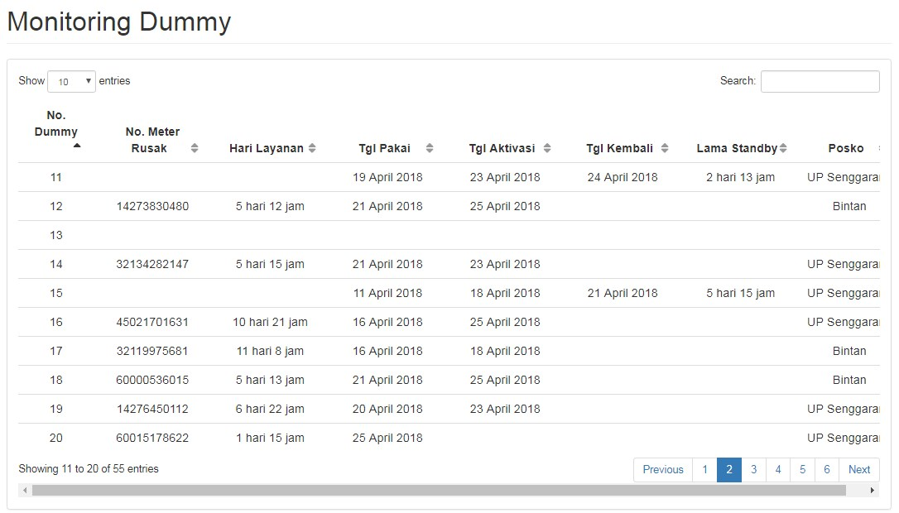

Gambar 1. Monitoring persebaran kwh meter dummy.

Dengan menggunakan SIMODUS kita dapat memantau:

1. Tanggal penggunaan meter dummy
2. Tanggal aktivasi meter baru
3. Tanggal meter dummy kembali ke posko
4. Lama penanganan penggantian meter baru
5. Lama meter dummy standby di posko
6. Status keberaadan setiap meter dummy

Data-data diatas dapat dimonitoring di SIMODUS. (foto terlampir di Lampiran 5)

## Prosedur penanganan gangguan kwh meter

Sebelumnya, manajemen persebaran dummy dilaksanakan dengan mencatat secara manual. Cara ini cukup menyulitkan karna membutuhkan waktu yang lama dalam pengumpulan berkas dan berpotensi hilangnya berkas sehingga dibuatlah SIMODUS dalam pengumpulan data. Berikut prosedur penanganan gangguan meter sebelum dan sesudah menggunakan SIMODUS :



1. Uji keandalan dan evaluasi dari Karya inovasi saudara

Menyusul…



RCPS

Secara garis besar, analisa RCPS adalah sebagai berikut….

…… Dan untuk jelasnya detail terlampir pada lampiran ….

Dalam menangani meter gangguan, beberapa rayon memiliki beberapa cara agar dapat menuntaskan permasalahan tersebut. Disini penulis memaparkan beberapa solusi dari tiap Rayon dan permasalahan yang dimiliki agar dapat ditemukan solusi secara umum. Data

Workplan

Tabel 2 *Workplan*

Pembuatan SOP Monitoring *Dummy* hingga pembuatan Sistem Monitoring *Dummy* berbasis web telah selesai diimplementasikan di Rayon Bintan Center. **Sistem Monitoring**

Hasil evaluasi monitoring *dummy* dapat dilihat dalam beberapa monitoring dan dapat dimonitoring oleh semua user, monitoring yang dapat kita lakukan antaran lain adalah

**Monitoring *Dummy* Terpusat**

Monitoring ini memungkinkan transaksi energi untuk mengkontrol *dummy* dalam hal penggunaan, pengaktivasi meter baru hingga kecepatan hari pemasangan meter baru. Dengan adanya monitoring ini, membantu peredaran *dummy* yang ada.

Kemudahan yang didapatkan dari monitoring ini antara lain adalah

1. Memantau lama *dummy* yang *standby* di tiap posko.  
   Monitoring ini akan memberikan peringatan ke TE jika *dummystandby* di posko terlalu lama.
2. Memantau penggunaan *dummy*  
   Setiap penggunaan *dummy* yang dilakukan oleh Yandal akan memberikan informasi dengan cepat ke bagian PIC Har Meter untuk memastikan meter baru dapat diganti.
3. Memantau lama meter belum diganti  
   Terkadang dalam penggantian meter baru memiliki kendala jarak, waktu tempuh sehingga dengan adanya monitoring ini bagian TE akan memantau Lama Hari Layanan Meter Baru terpasang
4. Pemantauan secara terpusat  
   Dengan menggunakan sistem ini, maka pengawasan dapat dilakukan secara bertingkat dari tingkat Rayon hingga tingkat Wilayah secara langsung.

Gambar 6 Sistem Monitoring *Dummy* Terpusat

**Laporan *Dummy***

Dengan memiliki data pemakaian penggunaan *dummy*, dan sisa pulsa yang telah disetujui oleh PIC Har Meter, maka sistem akan menentukan pelanggan menerima sisa pulsa ataupun tagihan susulan.

Gambar 7 Laporan *Dummy*

Dengan memiliki data nomor hp pelanggan, PIC Har Meter dapat menginformasikan ke pelanggan terhadap tagihan susulan atau Token sisa.Dengan sistem monitoring ini, PIC HAR Meter cukup meng*input*kan nomor registrasi tagihan susulan atau Token sisa pulsa, dan nantinya sistemakan mengirimkan sms kepada pelanggan.

**BAB IV  
MANFAAT INOVASI DAN ANALISA RESIKO**

**Manfaat inovasi dan analisa resiko**

1. **Manfaat finansial**

**Menghitung manfaat finansial secara setara dan wajar dengan berbagao kriteria misalnya dengan memperhitung penghematan scara sederhana opportunitu lost yang bias dihindarkan oleh karya inovasi termasuk manfaat efisiensi yang dilakukan sebelum menggunakan dan setelah menggunakan inovasi .  
Dibuatkan trend selama setahun berdasrkan data selama setahun ke belakang dengan menyajikan data secara proporsional (nilai manfaat dan perbandingan peningkatan revenue pengurangan pengeluaran.   
Inovator harus menyajikan biaya riset dan pembuatan yang dihasilkan oleh karya inovasi dengan memuat hal-hal sebagai beirkut**

* 1. **Uang yang keluar untuk membuat inovasi ( apabila menggunakan barang bekas, tetap harus dilampirkan kuintansi nilai apabila membeli komponen barunya**
  2. **Waktu yang diperlukan hingga karya inovasi bias diimplementasikan.**
  3. **Tenaga/effort yang dikeluarkan (estimasi biaya transport dll)**
  4. **NPV, IRR dan BEP**

## Manfaat inovasi dan analisa resiko

## Manfaat finansial

Menggunakan SIMODUS dalam penanganan meter dummy akan mempercepat proses penanganan kwh meter dengan tetap mendapatkan data pemakaian tenaga listrik yang digunakan pelanggan. Berikut ini perhitungan potensi kehilangan pendapatan PLN apabila penanganan gangguan meter pelanggan dilakukan dengan cara sambung langsung (*bypass*).

Asumsi apabila:

Rata-rata jumlah gangguan meter rusak di Rayon Bintan Center : 139 pelanggan/bulan

Lama *bypass* pelanggan saat penanganan gangguan : 7 hari

Rupiah per kWh daya 1300 VA : Rp 1467

Energi tidak terukur (139 x 1300 VA x 24 x 7 hari) : 28392 kWh per bulan

Potensi pendapatan hilang : Rp 41.651.064

Berikut ini rangkuman total realisasi pendapatan PLN Rayon Bintan Center pada bulan Januari 2017 hasil penagihan tagihan susulan pada pelanggan yang mengalami gangguan meter :

Mengimplementasikan SIMODUS dari awal bulan Agustus 2017 menghasilkan potensi saving sebesar RP …../…. kWH. Angka ini didapat dari realisasi kWh tagihan susulan dari AP2T.(data terlampir)  
Tanpa adanya SIMODUS, manajemen penggunaan dummy untuk penanganan gangguan akan sulit.  
Hasil penyelamatan kwh penggunaan dummy dan kemudahan monitoring kwh meter dummy dirasa bermanfaat dengan hanya bermodal pembuatan website simodus sebesar … yang terdiri dari

Table 1 Anggaran Biaya



**Pembuatan simodus dalam bentuk website memerlukan waktu 1 bulan. Agar memanajemen SIMODUS dapat diimplementasikan maka setiap rayon harus menyediakan kwh meter dummy paska ditandai dengan warna khusus dan diberi nomor.**

## Manfaat Non-financial

**Memuat uraian menfaat yang tidak dapat (sulit) dinilai dengan nilai uang misalnya citra perusahaan , kepuasaan , pelanggan , keselamatan kerja, kenyamanan kerja, motivasi kerja pegawai, kecepatan keandalan dll.**

## Untuk PLN

Manfaat yang dapat diperoleh PLN dengan adanya penanganan gangguan meter pada pelanggan menggunakan sistem ini :

1. Kecepatan penanganan kwh meter akan lebih cepat karena dapat dikendalikan sehingga meningkatkan kepuasan pelanggan serta citra perusahaan
2. Memudahkan pengawasan meter gangguan secara berjenjang dari Rayon, Area dan Wilayah secara online
3. Informasi ke pelanggan terhadap token sisa pulsa atau tagihan susulan dapat dilakukan cepat tanpa melalui surat tertulis
4. Tidak perlu adanya pegawai yang *standby* dalam proses persiapan/aktivasi meter baru

## Untuk Pelanggan

Manfaat yang dapat diperoleh pelanggan dengan adanya penanganan gangguan meter pada pelanggan menggunakan sistem ini :

1. Pemakaian energi listrik pelanggan terhitung dan terukur sesuai pemakaian pelanggan yang dapat dilihat berdasarkan foto pemasangan dan bongkar meter *dummy*
2. Informasi terkait tokensisa pulsa atau nomor register akan diterima oleh pelanggan melalui sms

## Manfaat terhadap KPI

**Manfaat terhadap KPI dan besarananya**

**Implementasi SIMODUS akan mempengaruhi KPI Manajer Area di bagian susut dan kepuasan pelanggan. Selain itu, SIMODUS akan mempengaruhi KPI Manajer Rayon di bagian susut dan kepuasan pelanggan.**

## Analisa RCPS

**Membuat analisa RCPS menunjukkan inovasi yang .merupakan pilihan terbaik**

## Analisa dan manajemen Resiko

**Analisa dan manajemen resiko**

**menganalisa resiko yang akan terjadi apabila hasil inovasi diterapkan , baik resiko berupa kerusakan alat maunpun kecelakaan terhadap operator dan lingkungan ( yang tertulis dalam paper hanya rencana tindakan untuk mengatisipasi)**



**BAB** **V  
PENUTUP**

**Kesimpulan dan saran**

**Kesimpulan before – after boleh dalam bentuk table**

**Memuat hasil-hasil secara garis besar karya inovasi yang di atas**

**//eviden before dan after**

**//gambar dari fajar**

**Foto pasang dummy dengan pelanggan.**

**Foto jumper dengan pelanggan.**

**-teknik**

**-finance**

**-Non teknik**

## Kesimpulan

Berdasarkan analisa penggunaan sistem monitoring *dummy* terpusat dihasilkan :

Mengimplementasikan SIMODUS dapat memastikan kWh meter *dummy* kondisi siap pakai. Sehingga menghindari terjadinya sambung langsung pada meter pelanggan saat gangguan.

## Saran

**Saran**

**Adapun saran yang dapat diberikan**

* **Inovasi ini dapat diimplementasikan pada unit kerja atau tim PDKB**
* **Metode ini dapat di ajukan menjadi pembaruhan IK dalam bentuk IK ke komisi pusat PDKB**
* **Dapat direkomendasikan dan di rollout oleh DIVSTI PLN Pusat.**
  + - 1. SIMODUS dapat dikembangkan dengan dibuatkan aplikasi berbasis android agar memudahkan entrian dari petugas
      2. Inovasi ini dapat diimplementasikan pada unit kerja atau rayon yang lain
      3. Inovasi ini dapat di ajukan menjadi pembaharuan SOP dalam manajemen penanganan gangguan meter

**DAFTAR PUSTAKA**

PT. PLN (PERSERO). 2010. SPLN D3.009-1:2010; Meter statik energy aktif fase tunggal prabayar dengan *Standard Transfer Specification* (STS).

PT. PLN (PERSERO). 20058. 217-1.K/DIR/2005; Perubahan Keputusan Direksi PT PLN (PERSERO) nomor: 018.k/010/dir/2004 tentang pedoman penyusunan laporan neraca energi (kWh).

http://teknik-ketenagalistrikan.blogspot.co.id/2013/04/definisi-kwh-meter.html#.Wtx1DtRuaM8

**LAMPIRAN 1 RCPS**

**Lampiran 2**

**Workplan**



**Lampiran 3**

**COP**

|  |
| --- |
| IMG-20180313-WA0018.jpg |
| Penggunaan SIMODUS pada posko di Rayon Bintan Center |
|  |
| IMG-20180313-WA0051.jpg |

Lampiran 4

Kode-kode Meter Prabayar

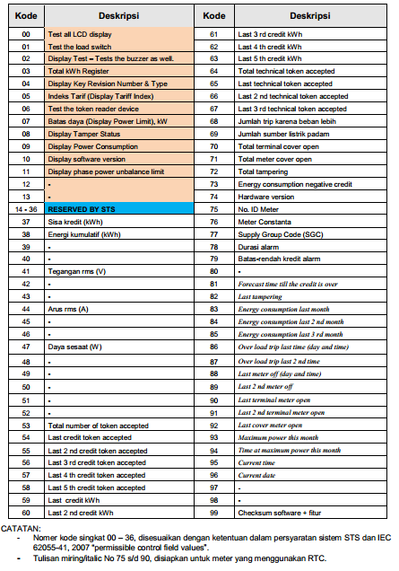

Lampiran 5

Foto terkait penggunaan dummy

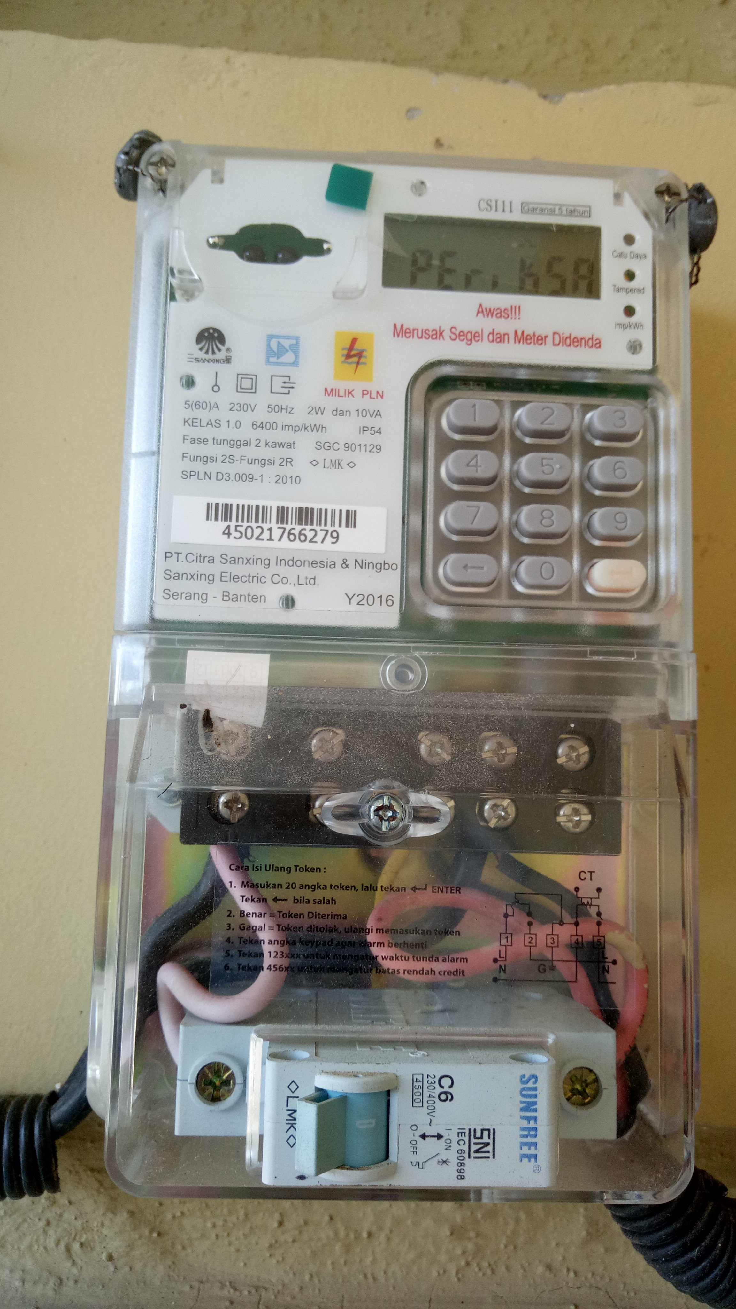 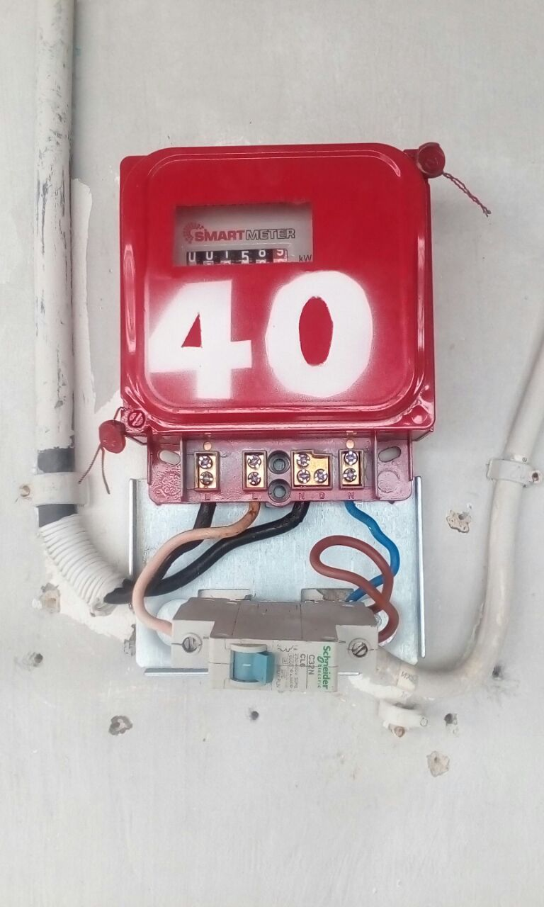

LAMPIRAN 3

DOKUMENTASI WEB SIMODUS

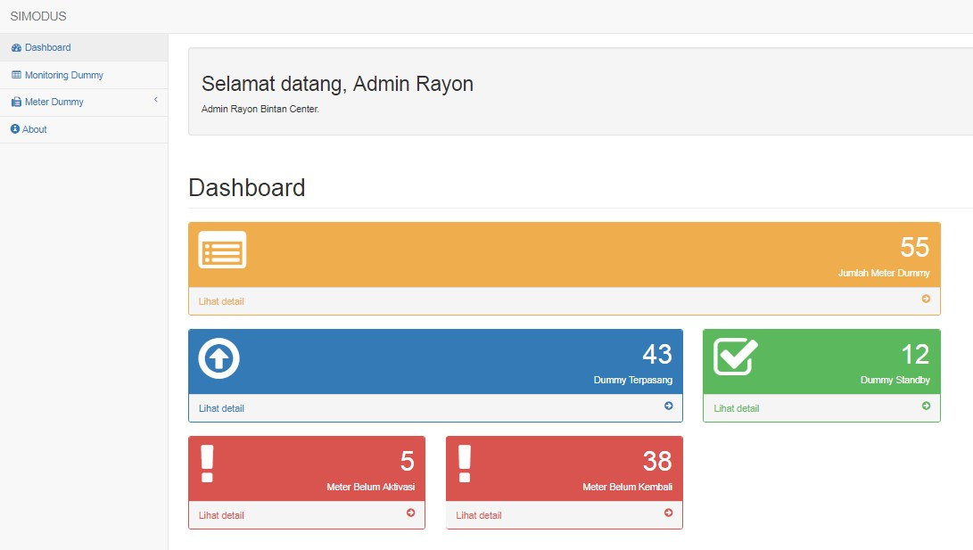

Dashboard web SIMODUS

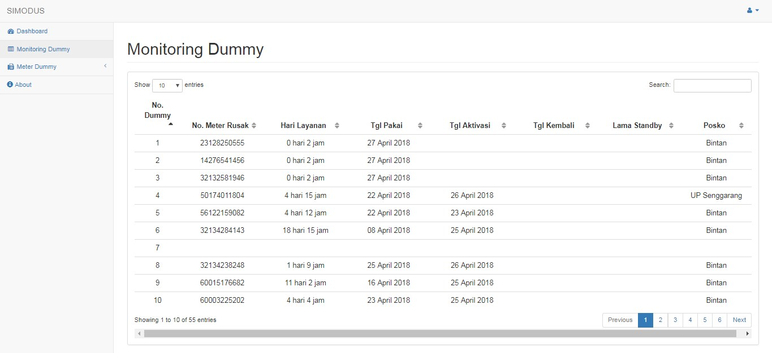

Monitoring Persebaran Meter Dummy

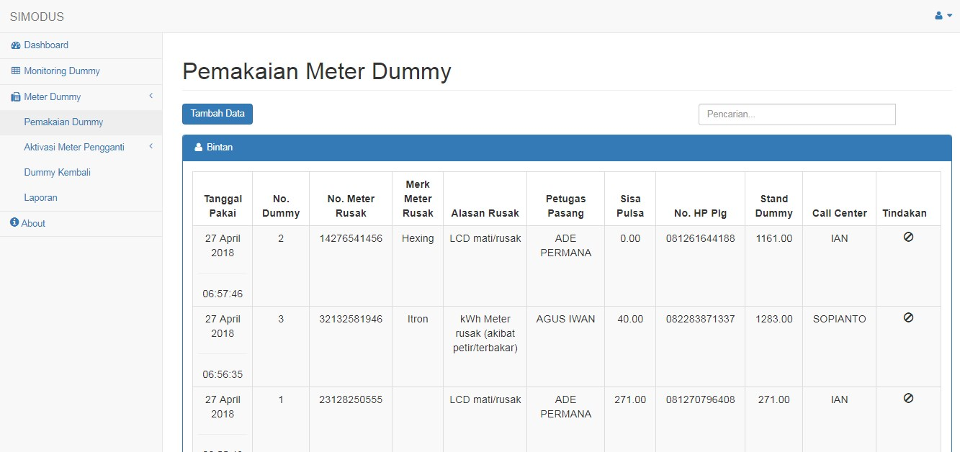

Daftar Pemakaian Meter Dummy

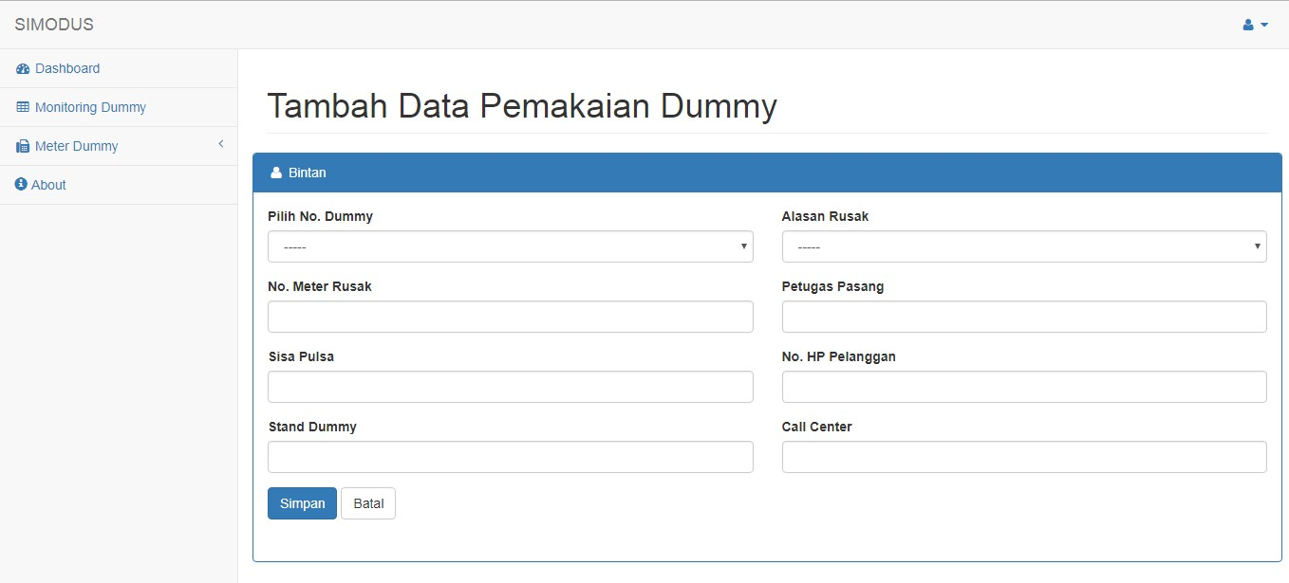

Tambah Data Pemakaian Dummy oleh Petugas Posko

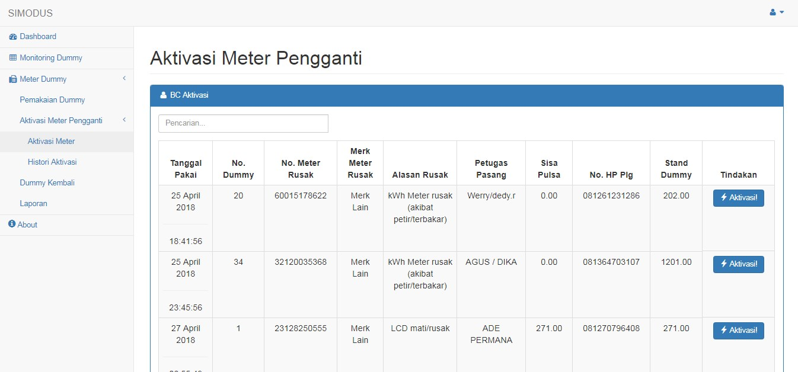

Daftar meter pengganti yang akan diaktivasi oleh petugas aktivasi di Rayon

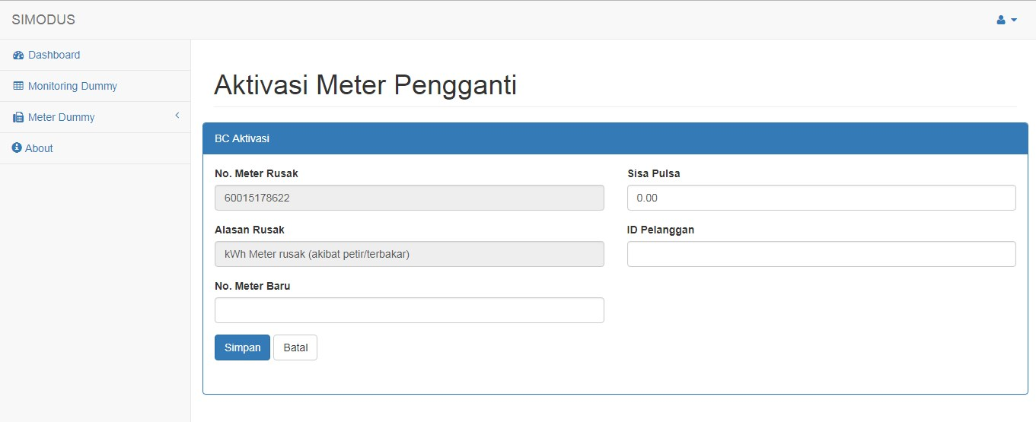

Aktivasi meter pengganti oleh petugas aktivasi Rayon

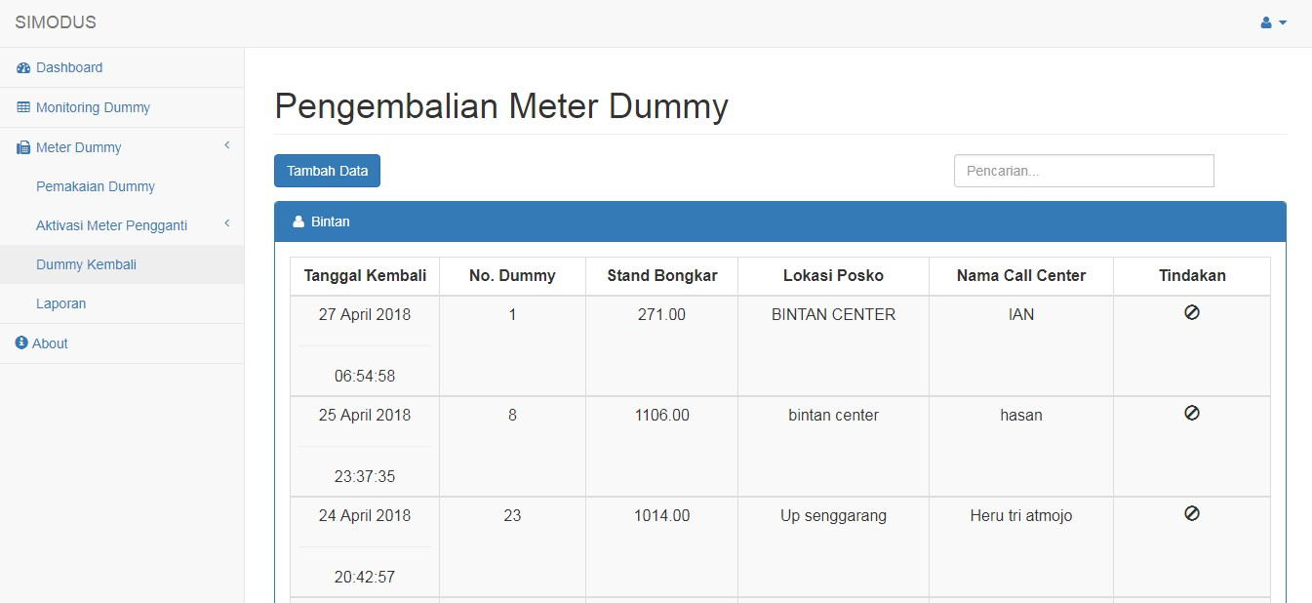

Daftar pengembalian meter dummy oleh Petugas Posko

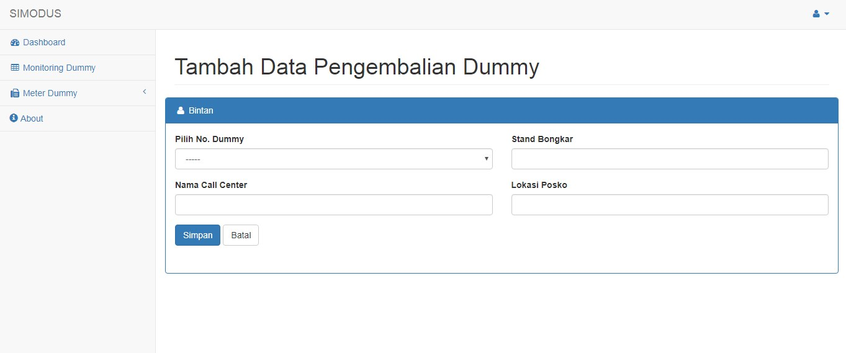

Tambah data pengembalian meter dummy oleh Petugas Posko

**LAMPIRAN 7**

**DOKUMENTASI AMIO**

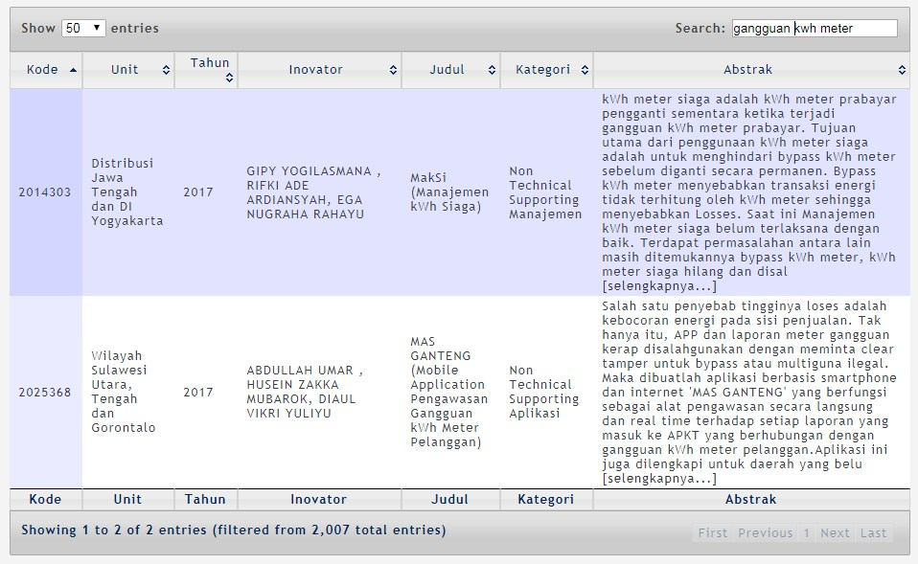

Hasil pencarian judul serupa dengan kata kunci “gangguan kwh

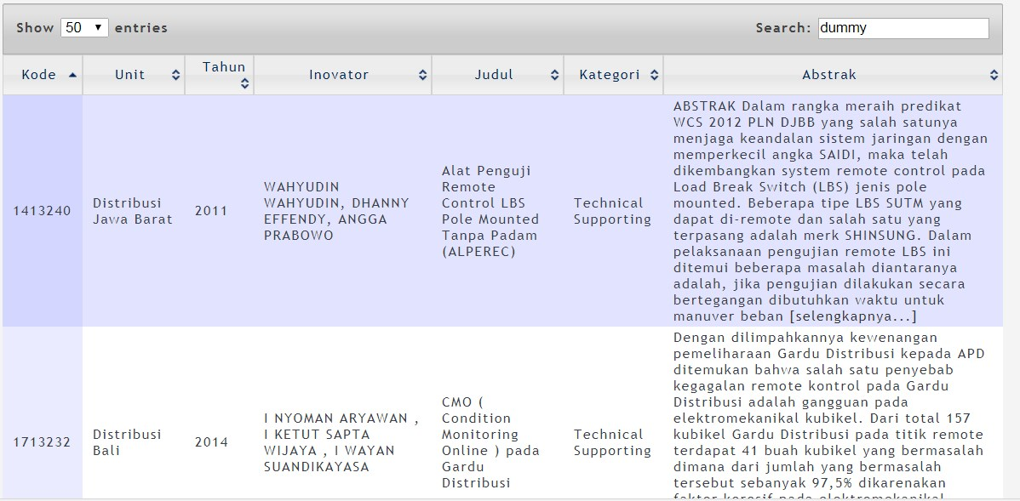

**BIODATA**

|  |  |  |  |
| --- | --- | --- | --- |
|  | NAMA  NIP  JABATAN | :  :  : | SAYID TARMIZI  9115156ZY  SUPERVISOR TRANSAKSI ENERGI |
| IMG-20171202-WA0003.jpg | NAMA  NIP  JABATAN | :  :  : | CHRISTAFEL CAESAR TAMBUNAN  9116824ZY  AE PENYAMBUNGAN DAN PEMUTUSAN |
| C:\Users\user\AppData\Local\Temp\IMG-20180422-WA0067.jpg | NAMA  NIP  JABATAN | :  :  : | FAJAR SIDIK  9413021R2Y  JT PEMELIHARAAN METER TRANSAKSI |